Uchwała Nr XI/69/2015

Rady Powiatu Mławskiego
z dnia 29 października 2015 roku

w sprawie przekazania skargi do rozpatrzenia Staroście Mławskiemu

Na podstawie art. 12 pkt 11 ustawy z dnia 5 czerwca 1998 r. o samorządzie powiatowym ( Dz. U. 2015 r., poz. 1445 ) oraz art. 232 § 2 ustawy z dnia 14 czerwca 1960 r. Kodeks postępowania administracyjnego ( Dz. U. 2013 r., 267 ze zm. ) Rada Powiatu Mławskiego uchwala co następuje:

§1
Rada Powiatu Mławskiego przekazuje Staroście Mławskiemu do rozpatrzenia skargę na działalność Powiatowego Inspektora Nadzoru Budowlanego w przedmiocie prowadzenia postępowania administracyjnego znak: PINB.7744.2.2013 dotyczącego realizacji budowy budynku gospodarczego.
§2
Wykonanie Uchwały powierza się Przewodniczącemu Rady Powiatu Mławskiego.

§3
Uchwała wchodzi z dniem podjęcia.

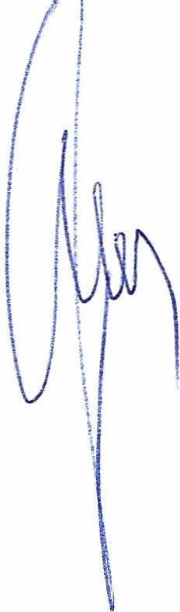

Przewodniczący Rady Powiatu

Henryk Antczak

UZASADNIENIE

Do Rady Powiatu Mławskiego w dniu 24 września 2015 r. wpłynęła skarga na działalność Powiatowego Inspektora Nadzoru Budowlanego w Mławie w przedmiocie prowadzenia postępowania administracyjnego znak: PINB.7744/2/2013 dotyczącego realizacji budowy budynku gospodarczego.
W stosunku do Powiatowego Inspektora Nadzoru Budowlanego w Mławie przełożonym służbowym jest Starosta Mławski. Ponieważ sprawa dotyczy prowadzenia indywidualnej sprawy od 2007 r., Rada Powiatu Mławskiego kierując się zapisem art. 232 § 2 Kodeksu postępowania administracyjnego ( Dz. U. 2013 r., 267 ze zm. ) w brzmieniu: ”Skargę na pracownika można przekazać do załatwienia również jego przełożonemu służbowemu, z obowiązkiem zawiadomienia organu właściwego do rozpatrzenia skargi o sposobie jej załatwienia.”, postanowiła przekazać skargę Staroście Mławskiemu.

